Очистка сточных вод.
В зависимости от условий образования, сточные воды делятся на атмосферные, бытовые и промышленные.
Таблица: классификация примесей в сточных водах по фазово-дисперсному составу.

Группа | Размер частиц, см | Краткая характеристика
Гетерогенные (многофазные) системы
I) Взвеси | 10⁻⁵см | Твёрдые нерастворимые примеси суспензии и эмульсии, обуславливающие мутность воды, а также микроорганизмы и планктон.
II)Ккалоидные  растворы | 10⁻⁵см,  10⁻⁶см | Ккалоидные и высокомолекулярные соединения, обуславливающие окисляемость и цвет воды
Гетерогенные (однофазные) системы
III)Моле  кулярные растворы | 10⁻⁶см,  10⁻⁷см | Это газы и расворимые в воде органические соединения, придающие воде запахи и привкусы.
IV)  Ионные растворы | Меньше, чем 10⁻⁷ см | Соли, основания и кислоты, обуславливающие минерализованность, жёсткость, кислотность или щёлочность воды.
Все сточные воды очищаются от примесей механическими, химическими, физико-химическими, биохимическими и термическими методами. Все методы очистки подразделяются на рекуперационные и деструктивные. При рекуперации из сточных вод извлекаются и перерабатываются ценные вещества. При деструктивных методах загрязняющие вещества разрушаются, и продукты разрушения чаще всего удаляются из раствора в виде газа или осадка.
Механические методы очистки сточных вод.
Делятся на три группы:
Процеживание
Отстаивание
Фильтрование
Используется для удаления из растворов твёрдых нерастворимых примесей.
Выбор метода зависит:
От размера твёрдых частиц
От физико-химических свойств частиц
От концентрации загрязняющих частиц
От требуемой степени очистки
Процеживание.
Используется для удаления из раствора нерастворимых примесей крупных размеров. Осуществляется через решетки и сетки. Чаще всего используются неподвижные решётки, расположенные на пути следования раствора под углом 60⁰-75⁰. Размер поперечного сечения стержня решетки выбирается из условия минимальных потерь давления на решетке. Решетка очищается специальными механическими устройствами.
Отстаивание.
Под действием силы тяжести. Для этого используются отстойники и безголовки.
Схема горизонтального отстойника совпадает со схемой горизонтальной пылеулавливающей камеры.
Рисунок вертикального отстойника:
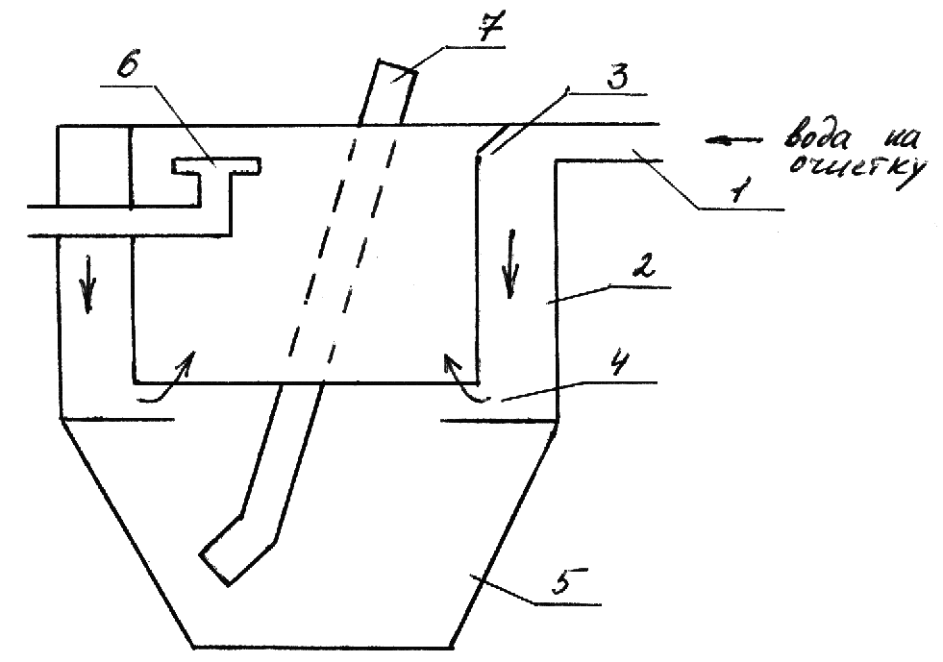
Вода подаётся в отстойник через трубу 1, затем движется по кольцевому каналу, который образован цилиндрическим корпусом 2 и цилиндрической перегородкой 3. В процессе вертикально движения сточная вода встречает на своём пути отражающее кольцо 4, которое направляет воду во внутреннюю полость перегородки 3, а более тяжёлые частицы примеси продолжают своё движение вниз и накапливаются в сборнике 5. Накопившийся осадок периодически удаляют через трубу 7.
Отделение твёрдых примесей под действием центробежных сил происходит в гидроциклонах и центрифугах. Схема гидроциклона совпадает со схемой циклона для очистки газа от пыли. А схема центрифуги совпадает со схемой ротационного аппарата.
Фильтрование.
Применяется для отделения от раствора нерастворимых примесей малых размеров и калоидных соединений. Разделение производится с помощью перегородок, пропускающих жидкость и задерживающих дисперсную фазу.
Выбор перегородки зависит:
От свойств сточной воды
От температуры сточной воды
От давления фильтрования
От конструкции аппарата
В качестве перегородок используются металлические перфорированные *** и сетки, тканевые и зернистые перегородки.
Фильтры подразделяются по следующим признакам:
По характеру протекания процесса (периодические или непрерывные)
По виду процесса (Для разделения, для сгущения или для очистки)
По давлении при фильтровании (Под действием гидростатического давления столба жидкости, под повышенным давлением перед перегородкой, под вакуумом за перегородкой, по нправлению фильтрования, по конструктивным особенностям)
Химические методы очистки сточных вод.
Существует три метода:
Нейтрализация
Окисление
Восстановление
Чаще всего, все эти методы связаны с расходом реагентов и поэтому достаточно дороги.
Нейтрализация.
Сточные воды, содержащие кислоты и щелочи перед сбросом нейтрализуют.
Существуют следующие схемы нейтрализации:
Смешение кислых и щелочных сточных вод
Добавление регентов
Фильтрование сточных вод через нейтрализующие материалы
Абсорбция кислых газов щелочными сточными водами
Абсорбция аммиака кислыми водами
Выбор метода зависит:
От объёма сточных вод
От концентрации сточных вод
От режима поступления сточных вод
От наличия и стоимости реагентов
Нейтрализацию смешения применяют, когда на одном или близких предприятиях образуются и кислые и щелочные сточные воды.
При нейтрализации реагентами в случае кислых вод используются щёлочи, карбонаты или водный раствор аммиака.
Для нейтрализации щелочных вод используются минеральные кислоты и кислые газы.
Окисление.
Здесь за счёт реакции окисления загрязняющие вещества разрушаются и переводятся в безвредное состояние. В качестве окислителя чаще всего используется газообразный или сжимаемый хлор, кислород воздуха или озон.
Очистка окислением связана с большим расходом реагентов и поэтому применяется в тех случаях, когда невозможно или нецелесообразно использовать другие методы, например, при очистке соединений мышьяка и циановых соединений.
Восстановление.
Применяется, когда в растворе содержатся легко восстанавливающиеся вещества. Прежде всего, ионы тяжёлых металлов, таких как хром, ртуть и другие. Так, например, соединения ртути восстанавливаются до металлической ртути, которая затем отстаивается или отфильтровывается.
Физико-химические методы очистки сточных вод.
Электрохимическая очистка
Схема электролизёра:
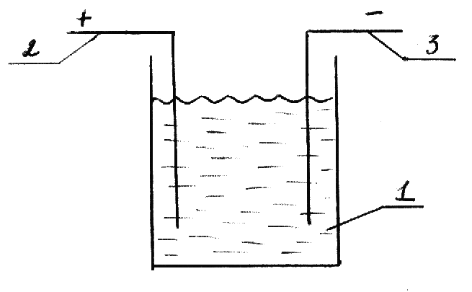Состоит из корпуса 1, положительного электрода-анода 2, и отрицательного электрода-катода 3.
Электролизёры могут быть проточные и непроточные. На аноде ионы отдают электроны, т.е. происходит реакция электрохимического восстановления.
Коагуляция – это слипание частиц калоидной системы при их столкновения в процессе теплового движения, перемешивания или направленного перемещения во внешнем силовом поле.
В результате коагуляции образуются агрегаты, т.е. более крупные вторичные частицы, состоящие из более мелких первичных частиц. Первичные частицы соединены в таких агрегатах силами межмолекулярного взаимодействия или через прослойку растворителя. Коагуляция сопровождается прогрессирующим *** частиц и уменьшением их общего числа в объёме раствора.
Существует несколько видов коагуляции:
Термокоагуляция – когда за счёт повышения температуры увеличивается скорость движения молекул и, следовательно, количество их столкновений, и мелкие частицы быстро слипаются
Электрокоагуляция во внешнем электрическом поле
Реагентная коагуляция при добавлении реагентов
Схема установки для реагентной коагуляции:

Коагулянт

Вода
Дозатор
Ёмкость для приготовления раств-ра

Камера коагуляции
Смеситель

Отстой ник

чистая
вода

Осадок

Флотация.
Это процесс молекулярного прилипания загрязняющего вещества к поверхности раздела двух фаз – газ-жидкость. Этот процесс обусловлен избытком свободной энергии поверхностных слоёв, а также поверхностными явления ми смачивания.
С помощью этих методов сточные воды очищаются от нефти, нефтепродуктов, поверхностно-активных веществ, масла и волокнистых материалов. Процесс флотации заключается в образовании комплекса частица-пузырёк газа, во всплывании этого комплекса на поверхность и удаления образующейся пены различными способами.
Существуют следующие конструктивные схемы флотации:
С выделением газа из раствора механическими методами
С механическим добавлением газа
Электрохимическая флотация, когда газ выделяется на одном или обоих электродах электролизера
Химическая флотация, когда газ выделяется в результате химических реакций
Биохимическая флотация, когда газ выделяется в результате деятельности микроорганизмов
Сорбция.
Сорбция делится на адсорбцию и абсорбцию.
Всё, что сказано для газов, справедливо и для жидкостей.
Ионный обмен.
Применяется для извлечения из сточных вод ионов металла, а также соединений мышьяка, фосфора, цианосоединений, а также радиоактивных веществ. Метод позволяет извлекать ценные вещества при высокой степени очистки. Ионный обмен представляет собой процесс взаимодействия раствора с твёрдой фазой, причём эта твёрдая фаза обладает свойством обменивать ионы, содержащиеся в ней, на ионы, присутствующие в растворе. Вещества, составляющие эту твёрдую фазу практически нерастворимы в воде, и называются ионитами. Если они поглощают положительно заряженные ионы – это катиониты, а если отрицательно заряженные ионы – это аниониты.
Рисунок-схема ионообменной колонки:
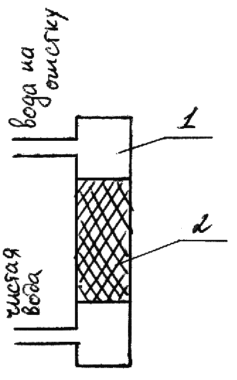

Корпус
Слой ионита
Мембранные технологии.
Рисунок аппарата, использующего мембранные технологии:
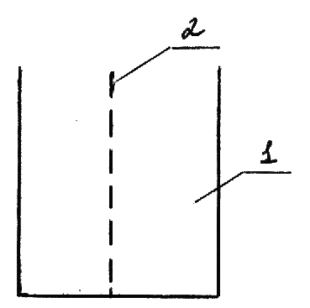
Корпус
Мембрана
Обе части аппарата могут быть проточными
Мембранные технологии являются как бы противоположностью механическому методу фильтрования. Если при фильтровании примеси задерживаются перед пористой перегородкой, то при мембранных методах, они под действием некоторых сил переходят через перегородку в другую часть аппарата.
Мембранные методы подразделяют в зависимости от вида этих сил:
Экстракция: примеси переходят через мембрану под воздействием разности химических потенциалов, т.е. под воздействием химических сил. Экстракция может проводиться без мембраны в том случае, если жидкости в обеих частях аппарата не смешиваются
Обратный осмос: примеси переходят через мембрану под воздействием разности давлений
Электродиализ: в аппарат опускаются два электрода, и переход через мембрану осуществляется под действием электрического поля
Выпаривание.
Используется для повышения концентрации примесей.
Кристаллизация.
Основан на различные растворимости содержащихся в растворе примесей, которые завися как от вида примеси, так и от температуры. При понижении температуры сначала образуются пересыщенные растворы, а затем выпадают кристаллы.
Дистилляция.
Этот метод основан на различных температурах, испарениях разных веществ.
Биохимические методы очистки сточных вод.
Применяются для очистки сточных вод от органических соединений, а также соединений азота и серы. В процессе образования своего органического вещества микроорганизмы разрушают загрязнителей, превращая воду, углекислый газ в сульфат и нитрат иона.
Биохимические методы подразделяются на две группы:
Аэробные (присутствие кислорода воздуха), которые могут проводиться в естественных условиях, например, на биологических прудах или в искусственных условиях, например, в биоскрупперах и биофильтрах
Анаэробные (без кислорода воздуха), которые используются для очистки высококонцентрированных осадков и стоков
Если сточные воды не могут быть очищены вышеперечисленными методами, то они подвергаются термической нейтрализации, сжиганию или закачиваются в глубинные скважины.
Захоронение и утилизация твёрдых отходов.
Твёрдые бытовые отходы подвергаются захоронению, в основном, на городских свалках, где они разлагаются в течение десятков лет, с образованием ядовитых газов и сточных вод. Альтернативой городским свалкам являются мусороперерабатывающие заводы.
В нашей стране существует две основные причины, препятствующие строительству таких заводов:
Первые 2-3 года работы такие предприятия должны получать дотации от государства
Отсутствие сортировки отходов
Промышленные твёрдые отходы утилизируются на специальных полигонах. Под полигон выбирается территория, площадью не менее 50 Га, удалённая от ближайшего крупного населённого пункта не менее чем на 100 километров. Под полигон выбирается территория, которая подстилается водонепроницаемыми породами (гранит, базальт). Полигон окружается кольцевым валом из глины и кольцевым каналом для перехвата сточных вод с поверхности.
Полигон разделяется на несколько секторов:
Сектор для захоронения малотоксичных и нетоксичных отходов
Сектор для захоронения гальванических отходов
Сектор для захоронения органических отходов
Сектор для захоронения особо токсичных отходов, которые подлежат захоронению в герметических бетонных и металлических контейнерах
Сектор для сжигания горючих отходов и рекуперации тепла

